第二单元测试卷
时间：60分钟 满分：100分
基础积累（70分）
一、用“\”划去加点字不正确的读音。（6分）
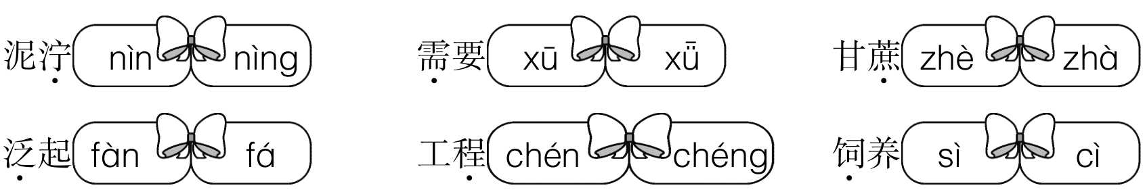
二、看拼音，写词语。（8分）
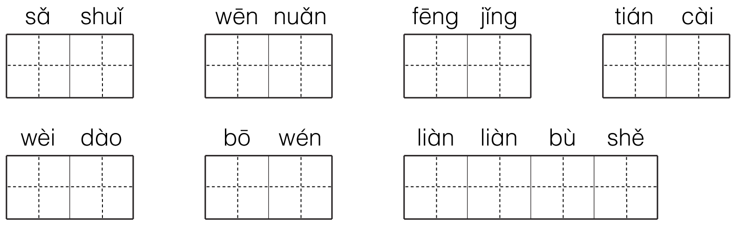
三、选字组词。（8分）
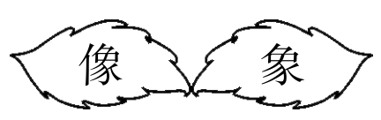 好（ ） 大（ ）
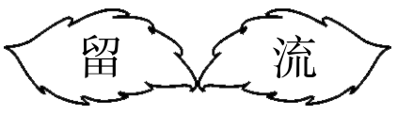 河（ ） 收（ ）
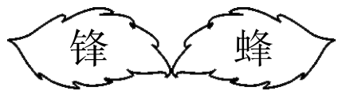 （ ）蜜 冲（ ）
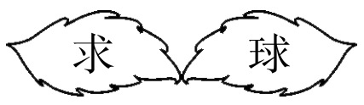 篮（ ） 请（ ）
四、照样子，写词语。（9分）
1.碧绿碧绿 ____________ ____________ ____________
2.葱葱绿绿 ____________ ____________ ____________
3.又细又长 ____________ ____________ ____________
五、读一读，连一连。（8分）
蒙蒙的 露珠 一株 枝条
晶莹的 小路 一匹 田野
柔软的 细雨 一根 野马
弯弯的 绿毯 一片 柳树
六、给句子中加点的词语找个意思相近的词语。（6分）
1.他曾背着年迈的大娘路过这里。 （ ）
2.春天的郊外，景色异常美丽。 （ ）[来源:学|科|网]
3.这是一匹出色的马，你走不动了，就骑着它回家吧。 （ ）
七、给句子中加点的词语选择正确的意思。（填序号）（4分）
大方：①对于财物不计较，不吝啬；②（言谈、举止）自然，不拘束。
1.小平今天的演讲很精彩，举止大方，声音洪亮。 （ ）
2.我今天没带橡皮，小红很大方地借给了我。 （ ）
新鲜：①（食物等）没有变质。②新奇，稀罕。
3.这个机器人可是个新鲜玩意儿。 （ ）
4.妈妈买回了新鲜的水果。 （ ）
八、用句子中加点的词语写句子。（8分）
1.田野葱葱绿绿的，像一片柔软的绿毯。
天上的云______________的，像____________________________。
________________________，像____________________________。
2.这糕的确应该叫“千人糕”啊！[来源:学科网]
这花儿的确______________啊！
______________的确______________啊！
九、根据所学知识完成练习。（9分）
1.哪里需要献出爱心，______________就出现在哪里。（1分）
2.一块平平常常的糕，经过____________________________，才能____________________________，所以叫“千人糕”。（2分）
3.《一匹出色的马》一文中，妹妹骑的“马”其实就是______________（谁）给她的____________________________。（3分）
4.连一连。（3分）
与其锦上添花 手有余香
予人玫瑰 急时有人帮
平时肯帮人 不如雪中送炭
十、口语交际。（4分）
芳芳家离公共汽车站不远，从她家出门一直走，在第一个十字路口右拐就到了。这天，芳芳正准备去上学，刚出家门就遇到一位老奶奶问路。
老奶奶：小朋友，请问去公共汽车站该怎么走啊？
芳芳：____________________________________________________
老奶奶：谢谢你，小朋友。
芳芳：____________________________________________________
读写天地（30分）
十一、课外阅读。（15分）
小河马的本领
森林里大象用鼻子卷木头，小鸟张开嘴巴快乐地歌唱，小猴子用尾巴把自己倒挂在树上，可神气啦！只有小河马垂头丧气，没精打采。
小河马说：“我没有能卷木头的鼻子，没有会唱歌的嘴巴，也没有像钩子一样的尾巴，我到底有什么本领呢？唉，我真没用！”
一天，小兔要到河对岸去采蘑菇，可是它没有办法过河，小河马看见了说：“你坐在我的背上，我背你过河。”小兔坐在小河马的背上，很快就到了河对岸。小兔高兴地说：“谢谢你，小河马，你的本领真大！”小河马很奇怪：“我的本领真的很大吗？”“当然啦！”小兔说。
没过几天，小河马在河边建起了一个“河马摆渡站”，每天___________________________________。
1.短文分别写了大象、小鸟和小猴子的什么本领？用“ ”在文中画出来。（3分）
2.从短文第1自然段中找出表现小河马不开心的词语写下来。（4分）
____________ ____________
3.小河马帮助____________过了河，后来建起了一个“______________________”。（4分）
4.结合短文的内容，在文中最后一个自然段的横线上补充合适的句子。（4分）
十二、写话乐园。（15分）
写一写你的一个好朋友吧！向大家介绍一下：他（她）是谁？他（她）叫什么名字？长什么样子？写出他（她）有特点的地方，比如圆圆的脸、大大的眼睛……你们经常一起做什么？比如，打球、下棋等。按照顺序写一写。
[来源:学+科+网Z+X+X+K]

[来源:学*科*网]

第二单元测试卷参考答案
一、nìn xǖ zhà fá chén cì
二、洒水 温暖 风景 甜菜
味道 波纹 恋恋不舍
三、像 象 流 留 蜂 锋 球 求
四、1.叮咚叮咚 雪白雪白 火红火红
2.仔仔细细 认认真真 多多少少
3.又高又壮 又白又嫩 又蹦又跳
五、
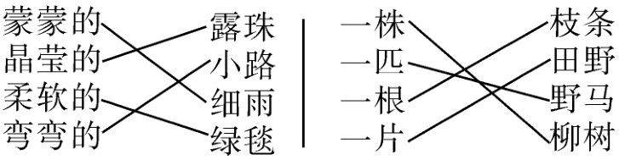
六、1.年老 2.非常 3.优秀
七、1.② 2.① 3.② 4.①
八、1.雪白雪白 一群小白羊
路边的树又高又大 一把巨大的绿伞
2.美 妹妹 可爱
九、1.雷锋叔叔
2.很多很多人的劳动 摆在我们面前
3.爸爸 一根又长又细的柳枝
4.
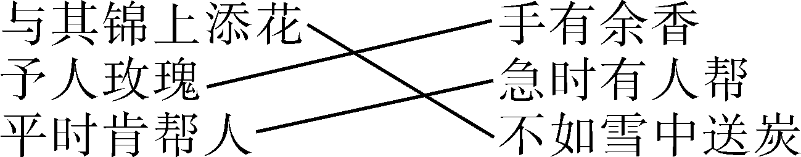
十、示例：奶奶，您一直往前走，在第一个十字路口右拐就到了。
不用谢。奶奶，再见！[来源:学*科*网]
十一、1.森林里大象用鼻子卷木头，小鸟张开嘴巴快乐地歌唱，小猴子用尾巴把自己倒挂在树上
2.垂头丧气 没精打采
3.小兔 河马摆渡站
4.接送小动物们过河

